Get

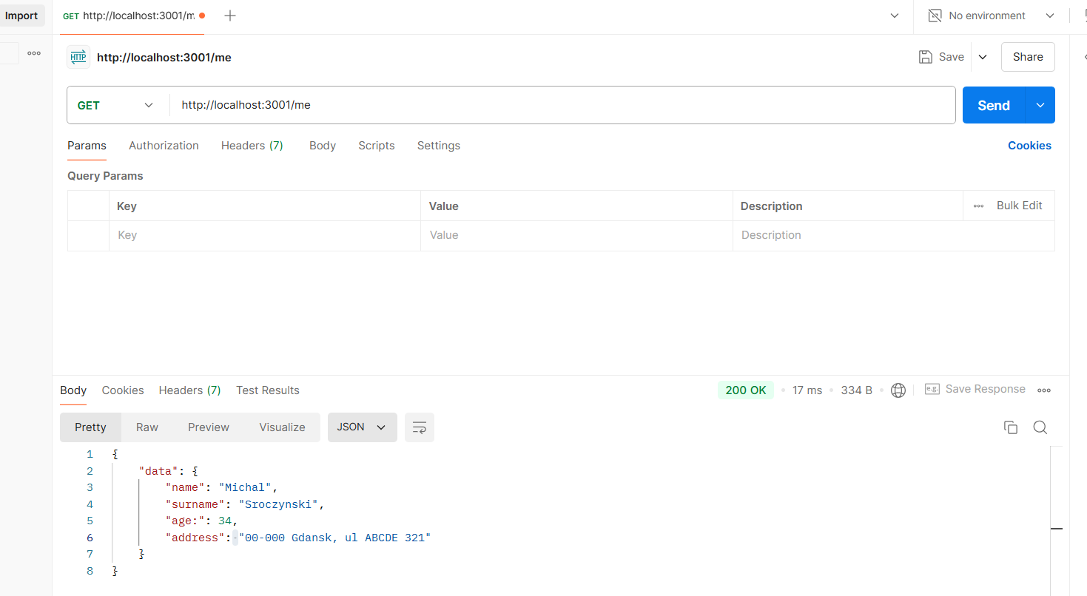

**Patch**

Before

After

**Delete**

Before

**After**

